Реинкарнация — Ава Гаун
Концепции Гуру Нанака | Часть 5 из 12
Карминдер Сингх Дхиллон | Asia Samachar
Источник: https://asiasamachar.com/2021/06/16/reincarnation/

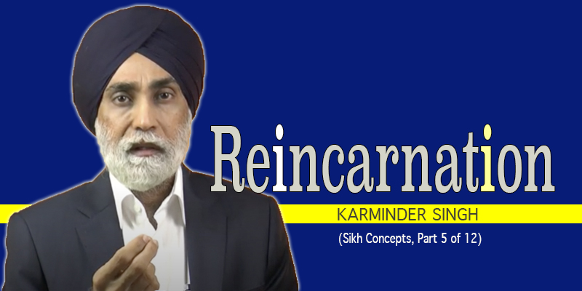
Карминдер Сингх | Концепции Сикхи | Часть 5 из 12 |
Мы обсуждаем тезис о том, что Гуру Нанак Переопределил, революционным образом, все духовные концепции, существовавшие до него. Он не просто переписал их — он перекрасил весь холст.
Другими словами: Портрет Сикхи Гуру Нанака был написан поверх существующего холста — холста, уже покрытого образами прошлого. И Гуру Нанак перекрасил этот холст.
Следствие такого ПЕРЕОПРЕДЕЛЕНИЯ таково: хотя все концепции старого холста УПОМИНАЮТСЯ в СГГС, они наделены новым смыслом — новым посланием. Поэтому мы не можем брать слово из СГГС и автоматически применять к нему смысл старого холста.
Ранее мы рассмотрели концепции СМЕРТИ, ЗАГРОБНОЙ ЖИЗНИ и ЧАУРАСИ ЛАКХА. В частности — как Гурбани выровняла и переопределила их, перенеся из загробного измерения в ЗДЕСЬ и СЕЙЧАС.
В сегодняшнем выпуске мы рассмотрим концепцию РЕИНКАРНАЦИИ, или Ава Гаун, как она называется на панджабском.
ВИДЕО ДОСТУПНО ПО ССЫЛКЕ
Начнём с Реинкарнации в том виде, в каком её представляет четырёхтысячелетний старый холст.
Главное утверждение таково: после путешествия длиной в один Барас, или один год, душа усопшего предстаёт перед судом Дхарм Раджа. Читр Гупт зачитывает запись всех деяний этой души. На основании этой записи Дхарм Радж выносит приговор.
Затем Дхарм Радж направляет душу либо на небеса, либо в ад, либо — в новую физическую форму, то есть в одну из 8,4 миллиона форм жизни. Это и есть реинкарнация, перевоплощение.
И душа начинает цикл через 8,4 миллиона форм жизни. Лучшие души немедленно возрождаются людьми. Самые грешные — начинают снова с нижних форм. Цикл повторяется снова и снова.
Задумайтесь: пока вы читаете этот текст или слушаете это видео, знайте — на земле жило более 100 миллиардов людей. Где они все? Если реинкарнация реальна — земля должна была бы кишеть людьми. Но население земли не растёт бесконечно.
И тем не менее пугающие подробности этого цикла преподносятся как религиозный ФАКТ и религиозная ИСТИНА. Реинкарнация принимается как должное.
Самое леденящее — то, что именно этот нарратив о Реинкарнации из четырёхтысячелетнего старого холста продолжает звучать на большинстве сикхских религиозных церемоний.
В итоге нарратив, укоренившийся в сознании подавляющего большинства сикхов, — это НЕ нарратив Гурбани и НЕ послание Гуру Нанака.
Нет ничего более далёкого от истины.
Каков же нарратив о РЕИНКАРНАЦИИ или Ава Гаун в Гурбани? Мы можем выстроить основные принципы, рассмотрев несколько стихов, обращающихся к этой теме напрямую.
Первое, что делает Гурбани, — это опровергает представление о том, что реинкарнация души является СЛЕДСТВИЕМ суда над её деяниями. Следующий стих — тому свидетельство:
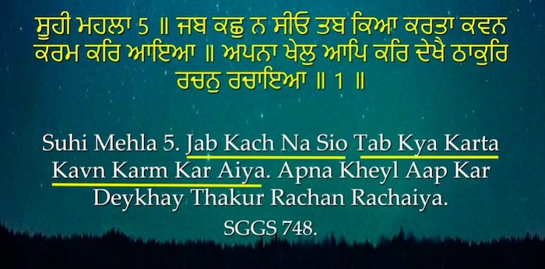
ਸੂਹੀ ਮਹਲਾ 5 ॥ ਜਬ ਕਛੁ ਨ ਸੀਓ ਤਬ ਕਿਆ ਕਰਤਾ ਕਵਨ ਕਰਮ ਕਰਿ ਆਇਆ ॥ ਅਪਨਾ ਖੇਲੁ ਆਪਿ ਕਰਿ ਦੇਖੈ ਠਾਕੁਰਿ ਰਚਨੁ ਰਚਾਇਆ ॥ 1 ॥
Suhee Mehla 5. Jub Kach Na Sio Tab Kya Karta Kavan Karm Kar Aya. Apna Kheyl Aap Kar Dekhaiy Thakur Rachun Rachaya.
Гуру Арджун спрашивает: когда всё многообразие видов было создано ВПЕРВЫЕ — в своей изначальной форме, — до которой не было вообще никаких видов, ਜਬ ਕਛੁ ਨ ਸੀਓ — Jub Kach Na Sio, — какие тогда деяния ਕਵਨ ਕਰਮ ਕਰਿ — Kavan Karm Kar — совершила только что созданная душа? И что тогда записал Читр Гупт?
Когда всё многообразие видов было создано ВПЕРВЫЕ — до которого не было никаких видов, ਜਬ ਕਛੁ ਨ ਸੀਓ — Jub Kach Na Sio — какие тогда деяния совершила только что созданная душа? Никаких. Ни единого. Ни плохих, ни хороших.
Когда всё многообразие видов было создано ВПЕРВЫЕ — ਜਬ ਕਛੁ ਨ ਸੀਓ — Jub Kach Na Sio — Творец наслаждался своим Творением. Но поскольку до этого никаких деяний не было, какие деяния мог записать Читр Гупт? Никаких. Абсолютно никаких.
Раз не было никаких деяний — что именно записывал так называемый Читр Гупт? Какие деяния он докладывал Дхарм Раджу на суде первых душ? Ответ: никакие. Потому что ни первых деяний, ни первого суда не было.
Логика обладает собственной силой. И здесь Гуру Арджун предъявляет очень мощную логику.
Если сикх Гурбани думает самостоятельно — одного этого двустишия достаточно, чтобы разрушить весь сфабрикованный нарратив о Читр Гупте, Дхарм Радже и суде над деяниями.
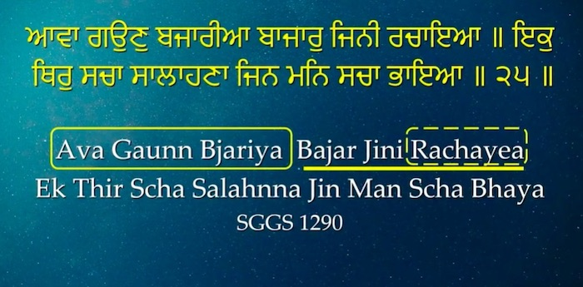
Гуру Нанак приводит этот стих на странице 1290 СГГС:
ਆਵਾ ਗਉਣੁ ਬਜਾਰੀਆ ਬਾਜਾਰੁ ਜਿਨੀ ਰਚਾਇਆ ॥ ਇਕੁ ਥਿਰੁ ਸਚਾ ਸਾਲਾਹਣਾ ਜਿਨ ਮਨਿ ਸਚਾ ਭਾਇਆ ॥ ੨੫ ॥
Ava Gaun Bajariya Bajar Jini Rachiya. Ek Thir Scha Salahnna Jin Mun Scha Bhaya.
Гуру Нанак говорит: само понятие Реинкарнации или Ава Гаун — в том виде, в каком оно существует, — было создано, сфабриковано — ਰਚਾਇਆ — Rachiya — базарными торговцами — ਬਾਜਾਰੀਆ — Bajariya.
И снова: одного этого двустишия достаточно для сикха, верящего Гурбани, чтобы отвергнуть сфабрикованное понятие Ава Гаун, перевоплощения и реинкарнации.
Этот стих особенно важен для тех, кто механически повторяет утверждение, что Гуру Нанак верил в Ава Гаун и принимал реинкарнацию — потому что упоминал её. Именно так он её и упоминает: как выдумку базарных торговцев.
Но понимаете ли: Гуру Нанак упоминает её, чтобы её раскритиковать, опровергнуть, отбросить — чтобы сказать нам, что эта концепция — выдумка базарных торговцев.
Второе, что делает Гурбани, — это ясно говорит: жизнь, которую мы имеем ЗДЕСЬ и СЕЙЧАС, является Единственной и Неповторимой жизнью.
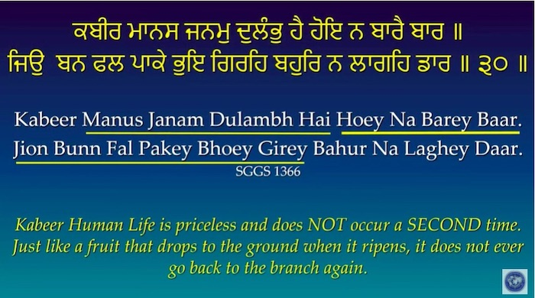
Гурбани абсолютно ясно говорит: ЭТА ЖИЗНЬ — это всё, что у нас есть. Всё, что существует. Обратимся к этому стиху на странице 1366 СГГС:
ਕਬੀਰ ਮਾਨਸ ਜਨਮੁ ਦੁਲੰਭੁ ਹੈ ਹੋਇ ਨ ਬਾਰੈ ਬਾਰ ॥ ਜਿਉ ਬਨ ਫਲ ਪਾਕੇ ਭੁਇ ਗਿਰਹਿ ਬਹੁਰਿ ਨ ਲਾਗਹਿ ਡਾਰ ॥ ੩੦ ॥
Kabeer Manus Janum Dulambh Hai Hoey Na Bairay Baar. Jion Bun Ful Pakay Bhoe(n) Girey Bahur Na Laghey Daar.
Кабир: Человеческая жизнь бесценна — ਮਾਨਸ ਜਨਮੁ — Manus Janum — дороже всего — ਦੁਲੰਭੁ ਹੈ — Dulambh Hai.
Почему Человеческая Жизнь бесценна? Ответ ясен, и Кабир его даёт: ਹੋਇ ਨ ਬਾਰੈ ਬਾਰ — Hoey Na Bairay Baar. Эти слова означают: не случается снова и снова. Не повторяется. Бывает лишь однажды.
Итак, Человеческая Жизнь бесценна, потому что она НЕ СЛУЧАЕТСЯ ВТОРОЙ РАЗ. Чтобы сделать это понятным, Гурбани предлагает конкретный образ: ਜਿਉ ਬਨ ਫਲ ਪਾਕੇ ਭੁਇ ਗਿਰਹਿ ਬਹੁਰਿ ਨ ਲਾਗਹਿ ਡਾਰ — Jio Bun Ful Pakay Bhoey Girey Bahur Na Laghey Daar. Подобно плоду, падающему с дерева, — он не возвращается обратно на ветку.
Смысл стиха: «Кабир: Человеческая жизнь бесценна и НЕ СЛУЧАЕТСЯ ВТОРОЙ РАЗ. Подобно созревшему плоду, упавшему на землю, — она не вернётся на ветку».
Один этот стих полностью и бесповоротно разрушает концепцию РЕИНКАРНАЦИИ. Никакой второй жизни нет — ਹੋਇ ਨ ਬਾਰੈ ਬਾਰ — Hoey Na Bairay Baar. Слово ਬਾਰੈ — Bairay — означает «снова, во второй раз». Ни второго раза. Ни третьего. Никакого.
И снова: один этот стих так же полностью разрушает концепцию прохождения через 8,4 миллиона форм жизни. Если жизнь не случается второй раз — как может существовать цикл из миллионов форм?
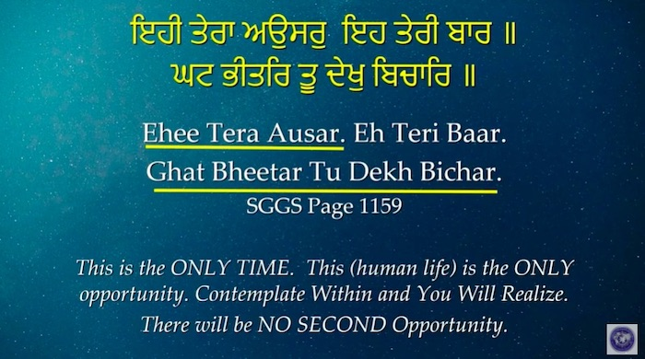
Обратимся к этому стиху на странице 1159 СГГС:
ਇਹੀ ਤੇਰਾ ਅਉਸਰੁ ਇਹ ਤੇਰੀ ਬਾਰ ॥ ਘਟ ਭੀਤਰਿ ਤੂ ਦੇਖੁ ਬਿਚਾਰਿ ॥
Ehi Tayra Ausar Ehi Teri Baar. Ghat Bheetar Tu(n) Dekh Bichar.
Слово ਇਹੀ — Ehi — означает «только это». Только это и ничего более. Слова ਤੇਰਾ ਅਉਸਰੁ — Tayra Ausar — означают «Твоя Возможность». А слово ਬਾਰ — Baar — означает «время, срок, момент».
ਇਹੀ ਤੇਰਾ ਅਉਸਰੁ ਇਹ ਤੇਰੀ ਬਾਰ — Ehi Tayra Ausar Ehi Teri Baar — означает: это твоя ЕДИНСТВЕННАЯ возможность. Единственный и неповторимый шанс. Другого не будет.
ਘਟ ਭੀਤਰਿ ਤੂ ਦੇਖੁ ਬਿਚਾਰਿ — Ghat Bheetar Tu(n) Dekh Bichar — означает: Погрузись в Размышление Внутри — и Постигнешь. Поразмысли глубоко внутри своей совести — и поймёшь реальность.
Послание этого стиха недвусмысленно. Это прямой призыв — клич — отбросить сфабрикованный нарратив второй жизни и погрузиться в эту единственную жизнь в полноте осознанности.
Здесь одно лишь слово ਇਹੀ — Ehi — и одна фраза ਇਹੀ ਤੇਰਾ ਅਉਸਰੁ — Ehi Tayra Ausar — достаточны, чтобы полностью и бесповоротно разрушить всю концепцию Реинкарнации.
Призыв Гурбани: ਘਟ ਭੀਤਰਿ ਤੂ ਦੇਖੁ ਬਿਚਾਰਿ — Ghat Bheetar Tu(n) Dekh Bichar — Погрузись в глубокое Размышление внутри своей Совести, направляемый Гурбани.
Гурбани говорит: ਇਹੀ ਤੇਰਾ ਅਉਸਰੁ ਇਹ ਤੇਰੀ ਬਾਰ — Ehi Tayra Ausar Ehi Teri Baar. Эта Человеческая Жизнь — твоя Единственная Возможность. Твой Единственный Шанс. Другого не будет. Проживи её с полным осознанием.
Выбор за нами: погрузиться в глубокое размышление внутри своей совести — ведомой Гурбани — и постичь реальность. Или продолжать жить в иллюзии второй жизни.
Вот ещё один стих — на странице 1103 СГГС — утверждающий, что никакого возвращения попросту нет:
ਬਹੁਰਿ ਹਮ ਕਾਹੇ ਆਵਹਿਗੇ ॥ ਆਵਨ ਜਾਨਾ ਹੁਕਮੁ ਤਿਸੈ ਕਾ ਹੁਕਮੈ ਬੁਝਿ ਸਮਾਵਹਿਗੇ ॥ 1 ॥ ਰਹਾਉ ॥
Bahur Hum Kahe(n) Aveh(n)gay. Aavan Jaana Hukm Tisaiy Ka Hukmeiy Bujh Smaveh(n)gay.
Что это означает — «прийти снова»? ਬਹੁਰਿ ਹਮ ਕਾਹੇ ਆਵਹਿਗੇ — Bahur Hum Kahe(n) Aveh(n)gay. ਬਹੁਰਿ — Bahur — означает «снова, во второй раз». Кабир задаёт прямой вопрос: что такое «прийти обратно»? Каковы основания для самой концепции возвращения?
Приход и уход — в Его Хукму — ਆਵਨ ਜਾਨਾ ਹੁਕਮੁ ਤਿਸੈ ਕਾ — Aavan Jaana Hukm Tisaiy Ka — и познав Хукм — ਹੁਕਮੈ ਬੁਝਿ — Hukmeiy Bujh — мы сливаемся — ਸਮਾਵਹਿਗੇ — Smaveh(n)gay.
Слияние — это антитеза возвращения. Слияние — это противоположность Реинкарнации. Когда сливаешься — ਹੁਕਮੈ ਬੁਝਿ ਸਮਾਵਹਿਗੇ — не возвращаешься. Потому что слияние — это именно слияние.
Суть ясна. Хукм Творца таков: возвращения нет. ਬਹੁਰਿ ਹਮ ਕਾਹੇ ਆਵਹਿਗੇ — Bahur Hum Kahe(n) Aveh(n)gay — означает: нет ни «снова», ни «второго раза». Хукм — это цикл прихода и возвращения к Источнику. А не цикл перевоплощений.
Так как же тогда РЕИНКАРНАЦИЯ и Ава Гаун определяются в Гурбани?
Вспомним: физическая смерть в Гурбани определяется как возвращение элементов к Источнику. Возвращение нашего тела к его составным частям. Это возвращение к Источнику — без возвращения назад.
Когда вещи возвращаются к своему Источнику, к своему корню, к своему истоку — они не возвращаются обратно.
Вспомним также: Смерть в Гурбани переопределяется как духовная смерть. Именно она является заботой Гурбани. Физическая смерть, когда она приходит, — это просто возвращение элементов к Источнику.
Если Смерть переопределяется — то ЗАГРОБНАЯ ЖИЗНЬ и то, что ПОСЛЕ Смерти, тоже переопределяется как то, что происходит ПОСЛЕ духовной смерти.
Следовательно, Ава Гаун / Цикл Жизни и Смерти переопределяется как цикл Духовной Жизни и Духовной Смерти.
Духовная Жизнь рождается из обретения Божественных Добродетелей, а Духовная Смерть — из погружения в человеческие пороки.
Наша Духовность, таким образом, цикличная. То она есть, то её нет. Один момент я духовен — в следующий я уже упал. Это и есть Ава Гаун.
Цель — вырваться из этого цикла и пребывать постоянно в Духовной Жизни.
Задача — стать Аджуни — то есть выйти за пределы цикла духовной жизни и духовной смерти.
Это ГУРБАНИ-ОПРЕДЕЛЕНИЕ Ава Гаун, РЕИНКАРНАЦИИ ясно из этих стихов на странице 971 СГГС:
ਗੋਬਿੰਦ ਹਮ ਐਸੇ ਅਪਰਾਧੀ ॥ ਜਿਨਿ ਪ੍ਰਭਿ ਜੀਉ ਪਿੰਡੁ ਥਾ ਦੀਆ ਤਿਸ ਕੀ ਭਾਉ ਭਗਤਿ ਨਹੀ ਸਾਧੀ ॥ 1 ॥ ਰਹਾਉ ॥ ਪਰ ਧਨ ਪਰ ਤਨ ਪਰ ਤੀ ਨਿੰਦਾ ਪਰ ਅਪਬਾਦੁ ਨ ਛੂਟੈ ॥ ਆਵਾ ਗਵਨੁ ਹੋਤੁ ਹੈ ਫੁਨਿ ਫੁਨਿ ਇਹੁ ਪਰਸੰਗੁ ਨ ਤੂਟੈ ॥
Gobind Hum Aisay Apradhi. Jin Prabh Jio Pind Tha Diya Tis Ki Bhao Bhagat Nahi(n) Sadhi. Rahao. Par Dhan Par Tan Par Ti Ninda Par Apbad Na Chutey. Ava Gavan Hot Hai Fun Fun Eh Parsang Na Tutey.
Последний стих содержит концепцию АВА ГАУН и определяет её в смысле Гурбани.
ਆਵਾ ਗਵਨੁ ਹੋਤੁ ਹੈ ਫੁਨਿ ਫੁਨਿ — Ava Gavan Hot Hai Fun Fun — означает: цикл происходит внутри меня — в моей жизни — снова и снова — ਫੁਨਿ ਫੁਨਿ — Fun Fun.
Цикл 8,4 миллиона и РЕИНКАРНАЦИЯ четырёхтысячелетнего старого холста говорят о чём-то, что происходит ГДЕ-ТО ТАМ, СНАРУЖИ. После физической смерти. В загробном измерении.
РЕИНКАРНАЦИЯ или АВА ГАУН Гурбани — в этом шабаде — это цикл, происходящий ВНУТРИ меня. Внутри моего разума. В этой жизни. ЗДЕСЬ и СЕЙЧАС.
ਇਹੁ ਪਰਸੰਗੁ ਨ ਤੂਟੈ — Eh Parsang Na Tutey — означает: этот нарратив, этот цикл не кончается, не прерывается, продолжается непрерывно. И этот цикл внутри меня не позволяет мне выйти за его пределы.
Но что это за цикл? Он разъяснён в предшествующем стихе. ਪਰ ਧਨ ਪਰ ਤਨ ਪਰ ਤੀ ਨਿੰਦਾ ਪਰ ਅਪਬਾਦੁ ਨ ਛੂਟੈ — Par Dhan Par Tan Par Ti Ninda Par Apbad Na Chuteiy — ненасытная погоня за чужим богатством, чужим телом, злословие о других, клевета — от этого нет избавления.
Это перечень умственных состояний, полных пороков: желание того, что не должно быть моим. ਪਰ — Par — означает «чужое», «принадлежащее другому». ਪਰ ਧਨ — Par Dhan — чужое богатство. ਪਰ ਤਨ — Par Tan — чужое тело. Жажда чужого — это пороки.
ਪਰ ਤੀ ਨਿੰਦਾ — Par Ti Ninda — и ਪਰ ਅਪਬਾਦੁ — Par Apbad — тоже умственные состояния, полные пороков. Именно эти состояния должны быть преодолены.
Первый стих говорит об этом прямо: ਗੋਬਿੰਦ ਹਮ ਐਸੇ ਅਪਰਾਧੀ — Gobind Hum Aisay Apradhi. Апрадх — это порок. Смысл: О Творец, таково моё состояние порока.
Итак, Ава Гаун, или Цикл — это цикл, качающийся между состояниями Божественных Добродетелей и Человеческих Пороков. Это колебание происходит внутри нас — ЗДЕСЬ и СЕЙЧАС, в этой жизни.
ПЕРЕОПРЕДЕЛЁННАЯ Реинкарнация Гурбани — это процесс, в котором я снова и снова рождаюсь — ਫੁਨਿ ਫੁਨਿ — Fun Fun — в состояниях пороков. И снова и снова — умираю духовно.
Ава Гаун Гурбани — это Цикл, качающийся как маятник между Духовной Жизнью — на основе Добродетелей — и Духовной Смертью — на основе Пороков. Цикл происходит ЗДЕСЬ и СЕЙЧАС. В нас. В этой жизни.
Вот ещё один стих — на странице 502 СГГС — подтверждающий этот смысл:
ਕਾਮ ਕ੍ਰੋਧੁ ਲੋਭ ਮੋਹ ਮੂਠੇ ਸਦਾ ਆਵਾ ਗਵਣ ॥ ਪ੍ਰਭ ਪ੍ਰੇਮ ਭਗਤਿ ਗੁਪਾਲ ਸਿਮਰਣ ਮਿਟਤ ਜੋਨੀ ਭਵਣ ॥ ੩ ॥
Kam Krodh Lobh Moh Muthay Sda Ava Gavan. Prabh Preym Bhagat Gopal Simrann Mitet Joni Bhavann.
Гуру Арджун излагает — в самых ясных словах — что такое Ава Гаун или Реинкарнация в Гурбани. Это качание между Камом, Кродхом, Лобхом, Мохом — ਕਾਮ ਕ੍ਰੋਧੁ ਲੋਭ ਮੋਹ — Kam Krodh Lobh Moh — похотью, гневом, жадностью, привязанностью — и Бхагати, Любовью к Творцу, Симраном — ਸਦਾ ਆਵਾ ਗਵਣ — Sda Ava Gavan — это и есть вечный Ава Гаун.
И Гуру джи говорит в следующем стихе: этот цикл РЕИНКАРНАЦИИ ЗДЕСЬ и СЕЙЧАС можно устранить — ਮਿਟਤ ਜੋਨੀ ਭਵਣ — Mitet Joni Bhavann — через Бхакти, Любовь к Творцу и Симран.
Гуру Нанак приводит этот стих на странице 1127 СГГС:
ਭਰਮੁ ਭੇਦੁ ਭਉ ਕਬਹੁ ਨ ਛੂਟਸਿ ਆਵਤ ਜਾਤ ਨ ਜਾਨੀ ॥ ਬਿਨੁ ਹਰਿ ਨਾਮ ਕੋ ਮੁਕਤਿ ਨ ਪਾਵਸਿ ਡੂਬਿ ਮੁਏ ਬਿਨੁ ਪਾਨੀ॥
Bhrm Bheyd Bho Kbeh Na Chutes Aavat Jaat Na Jani. Bin Har Naam Ko Mukt Na Pavas Doob Muey Bin Paani.
Три слова — ਭਰਮੁ ਭੇਦੁ ਭਉ — Bhrm Bheyd Bho — означают иллюзию, заблуждение и страх. Все они — негативные умственные состояния, из-за которых мы блуждаем в Ава Гаун — ਆਵਤ ਜਾਤ ਨ ਜਾਨੀ — Aavat Jaat Na Jani.
Следующий стих даёт ответ. ਬਿਨੁ ਹਰਿ ਨਾਮ ਕੋ ਮੁਕਤਿ ਨ ਪਾਵਸਿ — Bin Har Naam Ko Mukt Na Pavas. Слово ਮੁਕਤਿ — Mukt — означает освобождение, избавление — здесь: от цикла Ава Гаун. ਡੂਬਿ ਮੁਏ ਬਿਨੁ ਪਾਨੀ — Doob Muey Bin Paani — тонем и гибнем без воды — без Нама Творца.
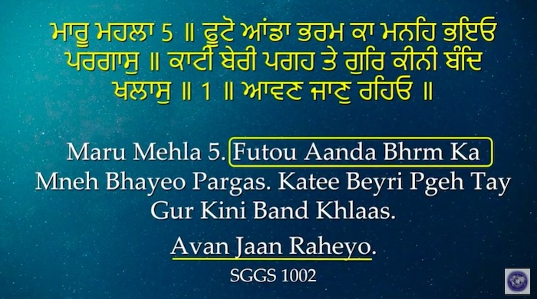
Гуру Арджун джи на странице 1002 СГГС подводит итог этому взгляду Гурбани на смысл Аван Джаан, Ава Гаун:
ਮਾਰੂ ਮਹਲਾ 5 ॥ ਫੂਟੋ ਆਂਡਾ ਭਰਮ ਕਾ ਮਨਹਿ ਭਇਓ ਪਰਗਾਸੁ ॥ ਕਾਟੀ ਬੇਰੀ ਪਗਹ ਤੇ ਗੁਰਿ ਕੀਨੀ ਬੰਦਿ ਖਲਾਸੁ ॥ 1 ॥ ਆਵਣ ਜਾਣੁ ਰਹਿਓ ॥
Maru Mehla 5. Futo Aa(n)da Bhrm Ka Mneh Bhya Pargas. Katee Bayri Pgeh Teh Gur Kini Band Khlas. Aavan Jaan Raheyo.
Гуру джи говорит: ਆਵਣ ਜਾਣੁ ਰਹਿਓ — Aavan Jaan Raheyo — мой цикл Ава Гаун устранён.
Это утверждение о ЗДЕСЬ и СЕЙЧАС. Затем патшах называет две вещи: первое — что было циклом, и второе — как он был устранён.
ਫੂਟੋ ਆਂਡਾ ਭਰਮ ਕਾ — Futo Aa(n)da Bhrm Ka — я разбил скорлупу иллюзии и заблуждения. ਮਨਹਿ ਭਇਓ ਪਰਗਾਸੁ — Mneh Bhya Pargas — в уме воссиял Свет. Итак, цикл — это было колебание между просветлением и иллюзией.
Итак, цикл — это было колебание между просветлением и иллюзией. Конец цикла выражен словами ਕਾਟੀ ਬੇਰੀ ਪਗਹ ਤੇ ਗੁਰਿ ਕੀਨੀ ਬੰਦਿ ਖਲਾਸੁ — Katee Bayri Pgeh Teh Gur Kini Band Khlas — Гуру разрезал оковы на ногах — тюрьма разрушена, узник освобождён.
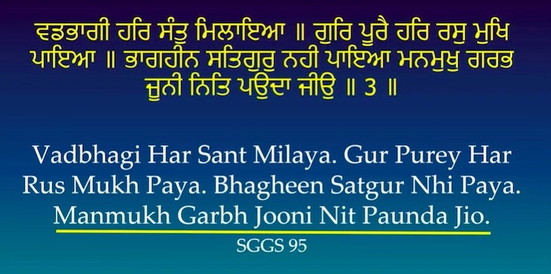
Гуру Нанак приводит этот стих на странице 95 СГГС:
ਵਡਭਾਗੀ ਹਰਿ ਸੰਤੁ ਮਿਲਾਇਆ ॥ ਗੁਰਿ ਪੂਰੈ ਹਰਿ ਰਸੁ ਮੁਖਿ ਪਾਇਆ ॥ ਭਾਗਹੀਨ ਸਤਿਗੁਰੁ ਨਹੀ ਪਾਇਆ ਮਨਮੁਖੁ ਗਰਭ ਜੂਨੀ ਨਿਤਿ ਪਉਦਾ ਜੀਉ ॥ 3 ॥
Vadbhagi Har Sant Milaya. Gur Puray Har Rus Mukh Paya. Bhagheen Satgur Nahi Paya Manmukh Garbh Juni Nit Pauda Jio.
Слова ਮਨਮੁਖੁ ਗਰਭ ਜੂਨੀ ਨਿਤਿ ਪਉਦਾ ਜੀਉ — Manmukh Garbh Juni Nit Pauda Jio — важны и значимы. Они означают: Манмукх снова и снова входит в форму жизни чрева — Гарбх Джуни — Ниτ — постоянно. Манмукх — это тот, кто следует своему собственному уму, а не Гуру.
Это нарратив ЗДЕСЬ и СЕЙЧАС. Реинкарнация Гурбани, Ава Гаун Гуру Нанака, происходит с нами в ЭТОЙ ЖИЗНИ — снова и снова.
Выбор за нами. Выбор — ЗДЕСЬ и СЕЙЧАС, потому что и цикл — ЗДЕСЬ и СЕЙЧАС.
По существу, дорогие, то, что Гурбани в СГГС совершила, — это ПЕРЕОПРЕДЕЛЕНИЕ Смерти и всего, что следует за Смертью: Загробной Жизни, Ава Гаун, Реинкарнации — из загробного в ЗДЕСЬ и СЕЙЧАС.
И причина этого — в БАЗОВОМ и ФУНДАМЕНТАЛЬНОМ принципе Холста Сикхи Гуру Нанака.
Этот принцип: Духовность Сикхи — для ЗДЕСЬ и СЕЙЧАС.
Поэтому причина ПЕРЕОПРЕДЕЛЕНИЯ — в том, чтобы укоренить понятие 8,4 миллиона, понятие Джун, понятие Реинкарнации и Ава Гаун — в ЗДЕСЬ и СЕЙЧАС. Чтобы духовность работала для нас именно здесь и сейчас.
Вот что подразумевается под революционным и новаторским переопределением.
Когда ты перестаёшь жить Духовностью Второй Жизни — ты начинаешь жить Единственной и Неповторимой Жизнью в Полную Силу.
В следующем выпуске — части 6 из 12 — будут рассмотрены концепции Рая и Ада. Будет предложено новое, переопределённое Гурбани значение этих концепций.

